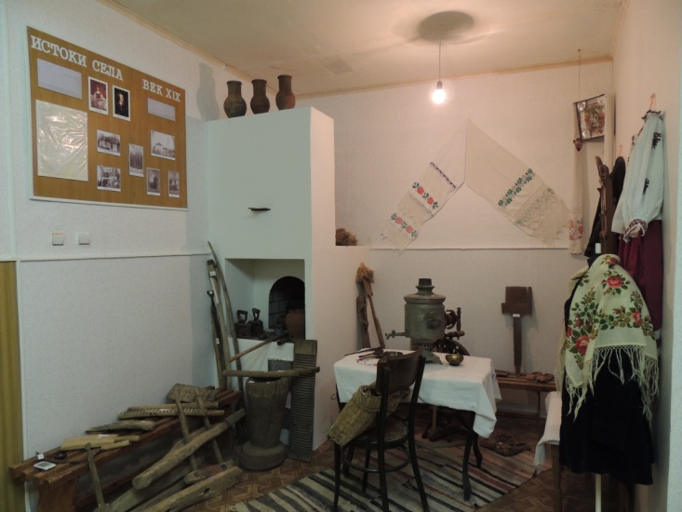
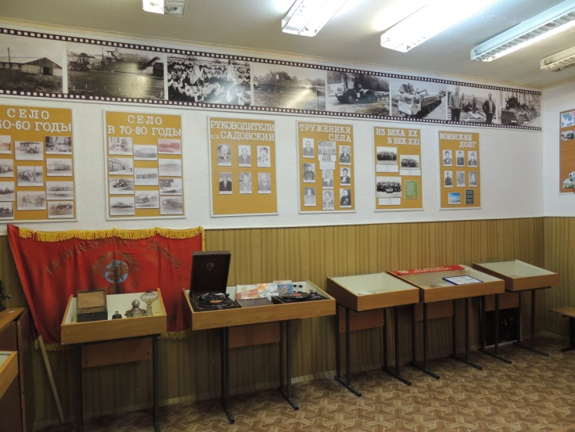
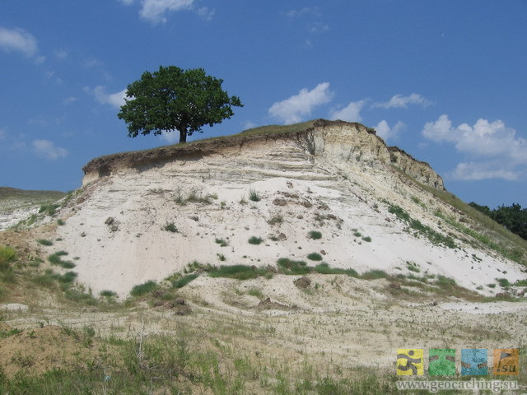
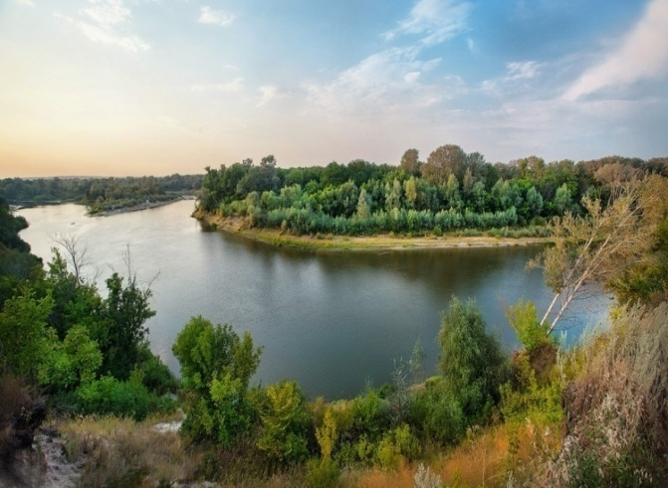
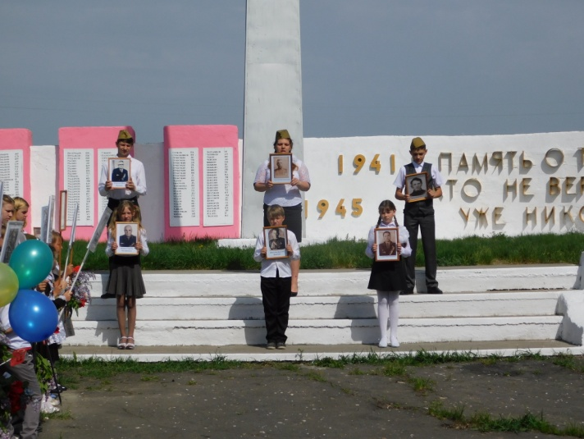
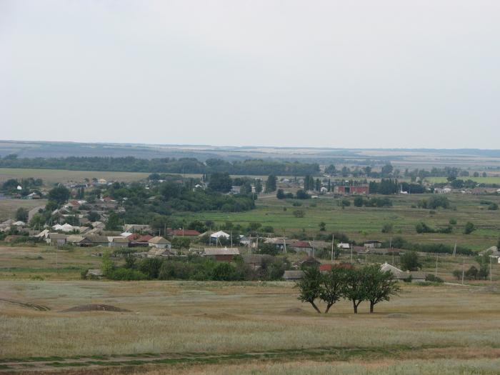
На протяжении всего экскурсионного маршрута туристам необходимо соблюдать правила безопасности (приложение №1)

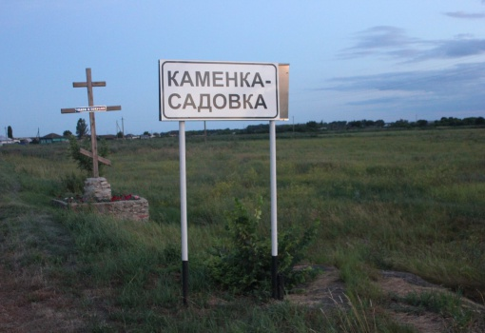
Село свое родное  Люблю я с давних пор.  Лежит оно у речки  С названием Хопёр.  Кругом леса, поля, покосы  И дивный запах мятных трав.  Здесь шелест листьев  Матушки - березы  И пенье птиц  В красивейших садах. | 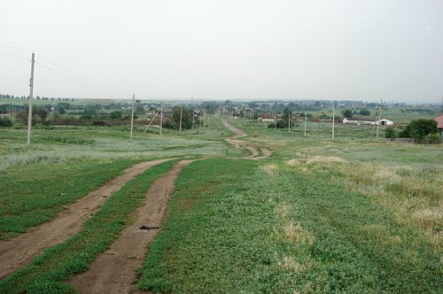  В 10 километрах на юго-восток от Новохоперска, на правом берегу реки Савалы при впадении ее в реку Хопер расположено село Каменка - Садовка. В 1780г. граф Потемкин Г. А. получил земли 150 тысяч десятин по повелению Екатерины II, переселил сюда 915 крепостных крестьян из Шацкого уезда Тамбовской губернии. Год этот считается годом основания села. Деревень было сначала два – Каменка и Садовка. Каменка называлась по изобилию камня, который крестьяне добывали, обтёсывали для строительства, изготовляли из него мельничные жернова. . В 1769г. правительство выделило французу Буссияю 20 тысяч рублей и 42200 десятин земли по берегу Хопра и устью Савалы для посадки тутовых деревьев и разведения шелкопряда». Жителей Каменка – Садовки в нашем районе называли «цуканами»

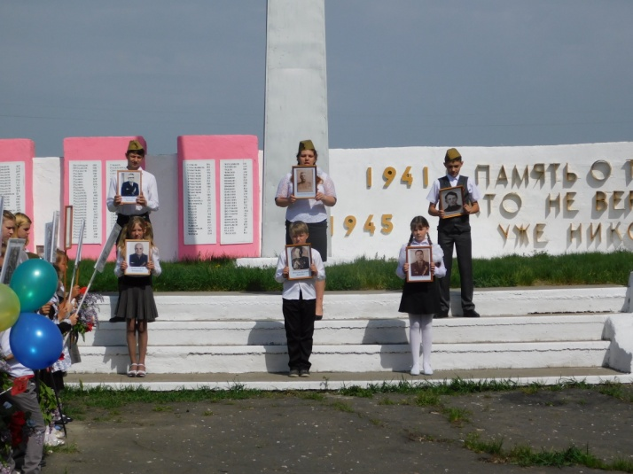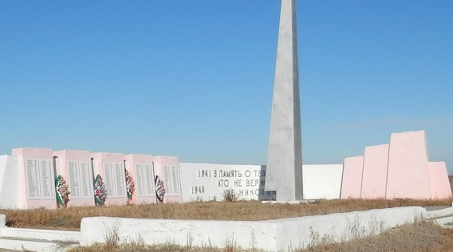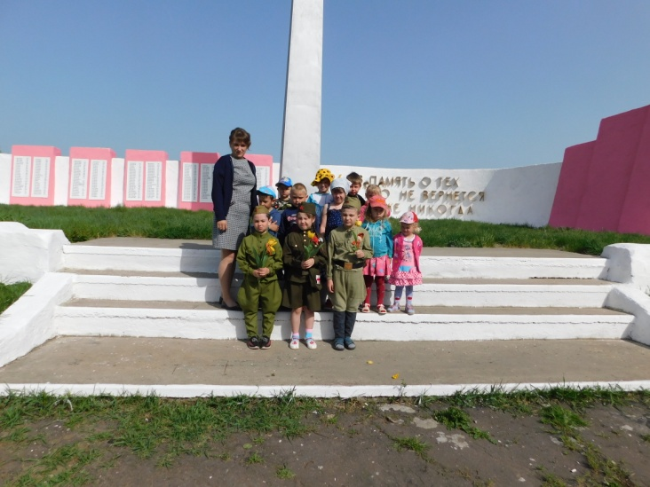

Мемориал «Войнам Великой Отечественной войны», был открыт в 1985 году к 40-му юбилею победы в Великой Отечественной войне. В годы Великой Отечественной войны из нашего села ушло около 1000 человек не вернулось более 300 .Фамилии всех не вернувшихся с войны размещены в алфавитном порядке на памятных досках.
Каждый год учащиеся школы вспоминают трагические события тех минувших лет, участвую во всероссийской акции «Бессмертный полк».

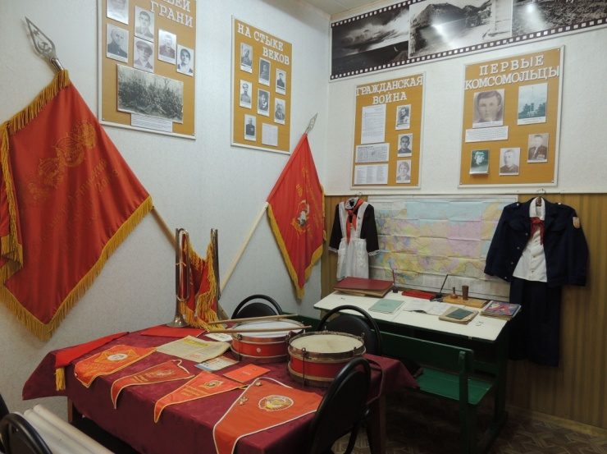

В 1985 г. в Каменка – Садовской школе был открыт краеведческий музей истории села, в 1995 г. присвоено звание школьного музея «По родным местам». В музее представлены следующие экспозиции: «Сельская изба», «Село в годы Гражданской войны», «Они сражались за Родину», «Село во второй половине XX века», «Современность». В нашем музее проходит много различных мероприятий, таких как, поисково – исследовательские работы, встречи с ветеранами войны, экскурсии для обучающихся школы и других школ района.(экскурсионный материал – приложение №2)
Приглашаем Вас посетить наш школьный музей!

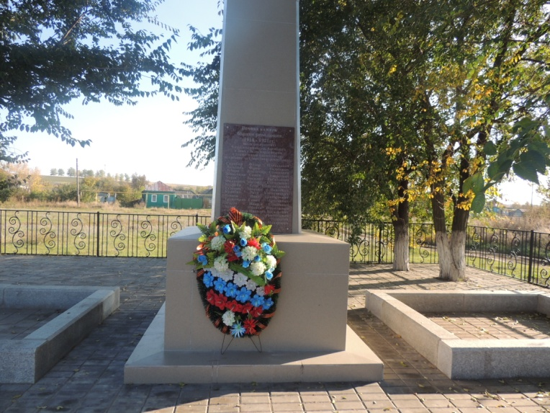
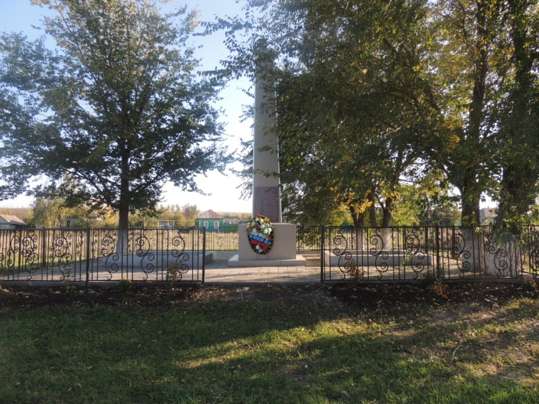
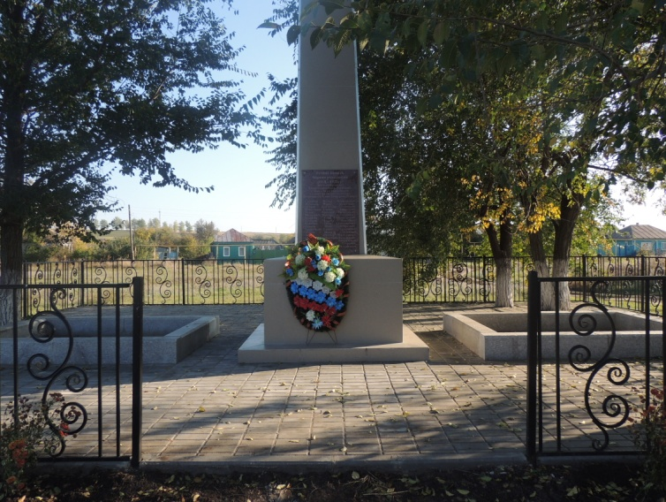
По улице Онысюка расположен памятник, посвященный Гражданской войне. С 1918 по 1921 гг. повстанцы сел Пыховки, Бурляевки, Каменка – Садовки отражали нападения белоказаков. Здесь захоронены борцы революции – девять красноармейцев и восемь повстанцев села Каменка – Садовка.
Эта улица названа в честь героя Гражданской войны Алеши Онысюка. Он один из первых комсомольцев села погиб от рук белобандитов 20 января 1921 года около села Пыховки.

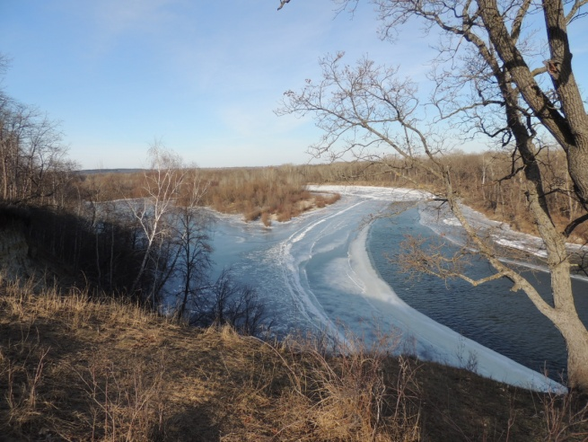
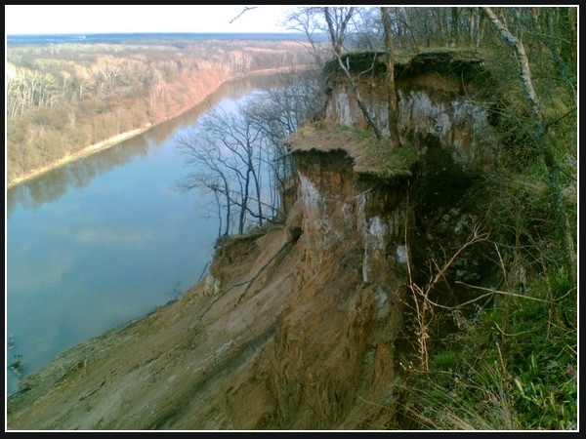

Одно из красивейших мест села Каменка – Садовка – это слияние рек Хопра и Савалы. Свое название реки получили не случайно. По легенде, «давным – давно старик по имени Хопер набрел на холм, из подножья которого били двенадцать ключей. Старик соединил русла ручейков в один, построил небольшую мельницу и заставил работать на себя речушку. Назвали эту речку по имени ее открывателя Хопром».
Река Савала тюркского происхождения и имеет красивый смысл «чистое место».«Умудрилась Савала не утратить свою прозрачность до сих пор. Уступает ей Хопер в нетронутости души, хотя его по праву еще можно считать одной из самых чистых рек Европы. Савала дарит всю себя Хопру – батюшке в чудном местечке Слиянии». Красива история названия этих рек, но не менее красива и природа на месте Слияния.
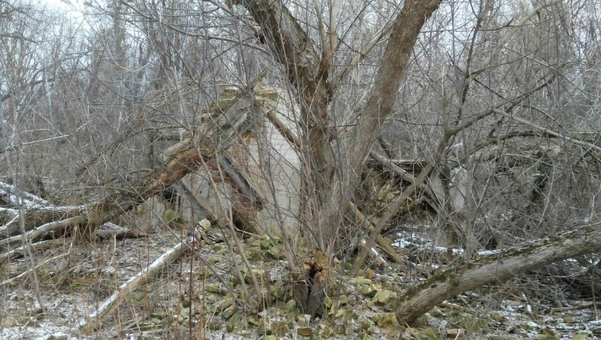
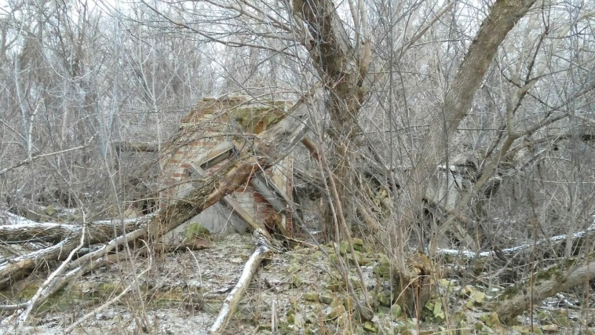

Усадьба первоначально принадлежала графу Потемкину в 1783 году продал все угодья вместе с крестьянами полковнику Шемякину Александру Никитовичу за 170 тысяч рублей. Впоследствии Шемякин А. Н. передаёт своё имение в приданое дочерям. Раевский Михаил Николаевич в 1893 году передаёт имение своей дочери Марии Михайловне Плаутиной. Центральная усадьба – Малая Паника с прекрасным садом на площади 18 га, тополевыми и берёзовыми аллеями, сосновым бором, конторой, жилыми домами, животноводческими помещениями. В имение входил хутор Ямный с жилыми домами и овчарней, хутор Репный и замечательная усадьба – Новая постройка. 1912 году имение было заложено в Государственном дворянском земельном банке, значит, хозяйство развивалось не так уж успешно.В конце октября 1917г. село и земля принадлежали помещице Плаутиной, которое насчитывало 8.3 тысячи десятин земли. Перешло оно от жены, урожденной М. М. Раевской. В послереволюционные годы усадьба была разграблена и в настоящее время сохранились лишь обломки здания.

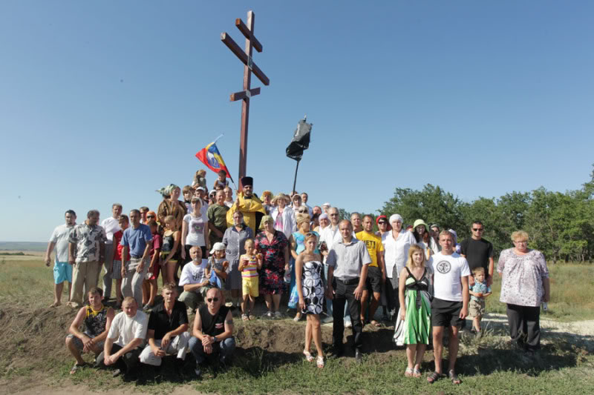
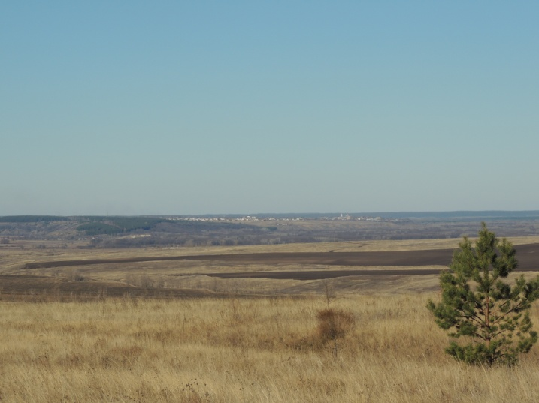
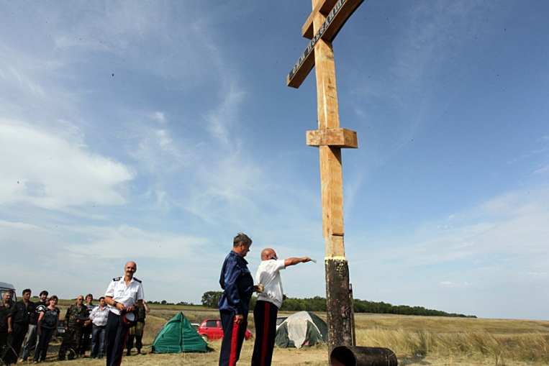
Всем известно, что село Каменка-Садовка граничит с Волгоградской областью. Самая близкая граница с соседней областью находится на расстоянии двух километров. Именно в этом месте поставлен Крест Христа Господня. Поставлен он казачьим сообществом при спонсорском участии ООО «Бурляевское». С этого места открываются необъятные просторы . Можно часами любоваться бескрайней красотой , как в песне поется «Лесов, полей и рек..». Уникальность этого места в том, что отсюда видно пять населенных пунктов: город Новохоперск, село Пыховку, село Русаново, хутор Вихлянцевский (Волгоградской области) и непосредственно село Каменка-Садовку. На северо-восток от этого места много оврагов и балок. Они не природного происхождения, а искусственного. Это окопы, оставшиеся со времен гражданской войны. До сих пор мальчишки находят патроны, оставшиеся с той поры.

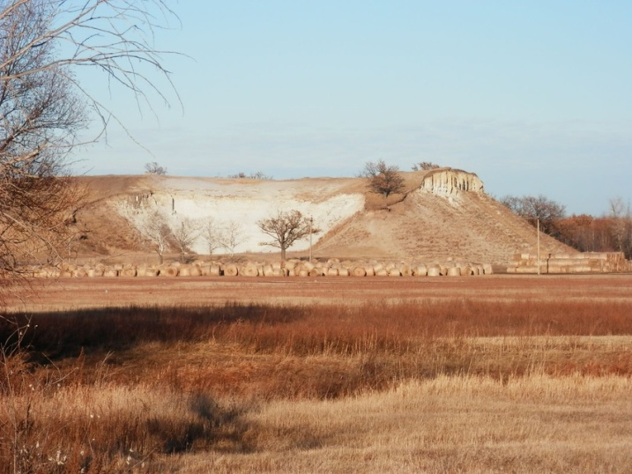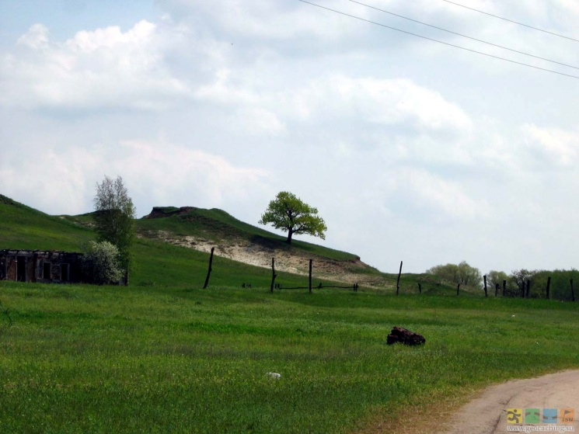

Очень уютный одинокий раскидистый дуб растёт на вершине обрыва в селе Плаутино. По словам сторожил села дуб, растет уже более 100 лет и является главный символ села. Под ним можно чудесно отдохнуть, свысока полюбоваться на окрестности. Обрыва раньше не было, на его месте был плавный спуск. Но местное население обнаружило в недрах холма песок и выросший здесь карьер. Необыкновенной красоты холм радует всех проезжающих, местные фотографы давно облюбовали это место для фотосессий .

Организация досуга для туристов:
- исполнение русских народных песен;
- выступление детей с танцами в русском народном стиле;
- проведение мастер- классов по изготовлению кукол-рванок в костюмах Характерных для Воронежской области.
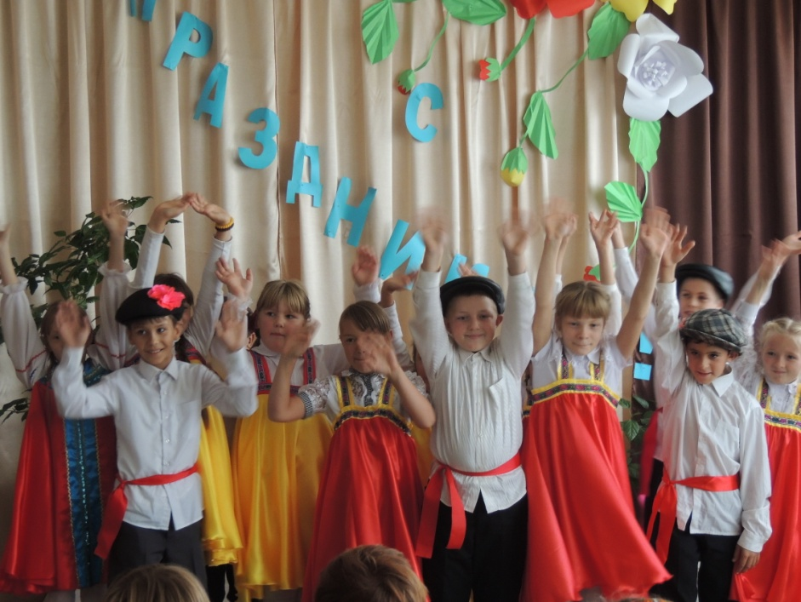
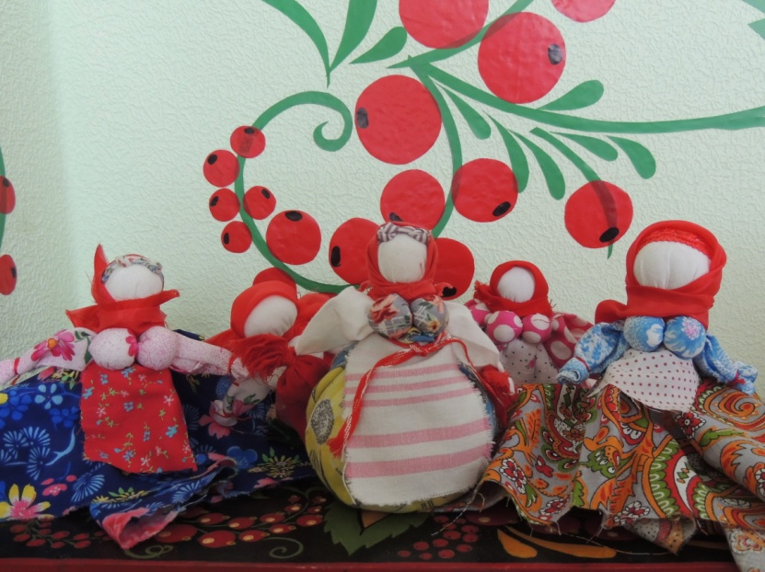
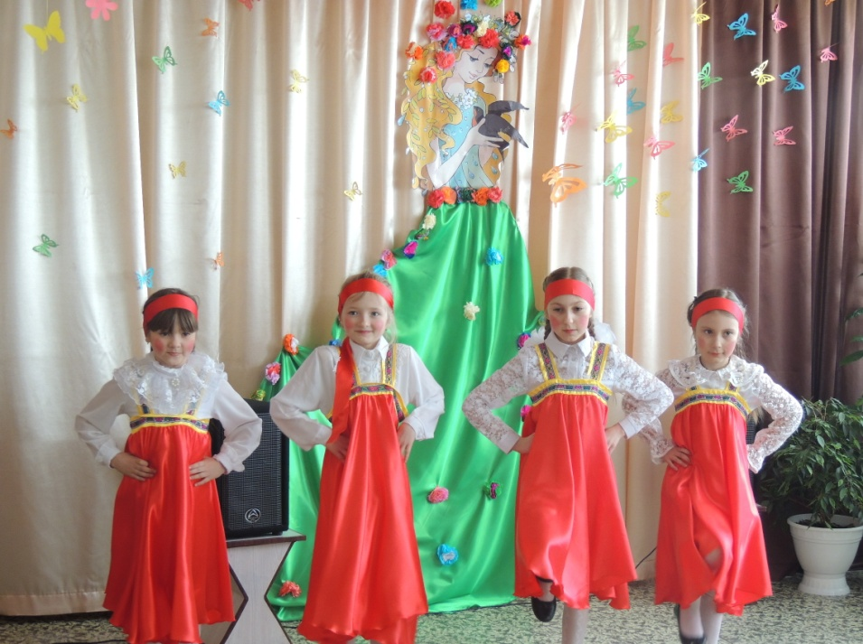

Анчуков Г.А., Петров В.Т. Из истории земли Новохоперской. – Воронеж: Изд – во им. Е.А. Болховитинова, 2005.
Там же.

